Тема лекции
Действия при пожаре

продублировать сообщение о возникновении пожара в пожарную охрану и поставить в известность вышестоящее руководство, диспетчера, ответственного дежурного по объекту; Номера телефонов: 01 и 112 | 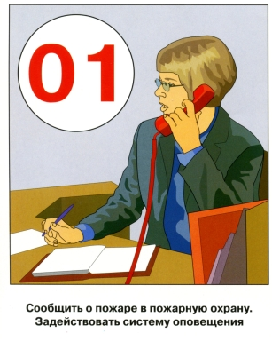
задействовать план эвакуации,  открыть запасные двери | 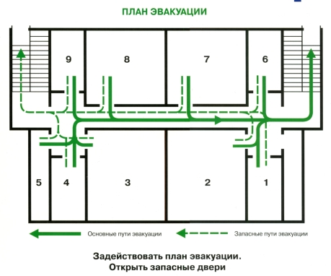
вывести людей в безопасное место в соответствии с планом эвакуации,  проверить, все ли сотрудники эвакуированы | 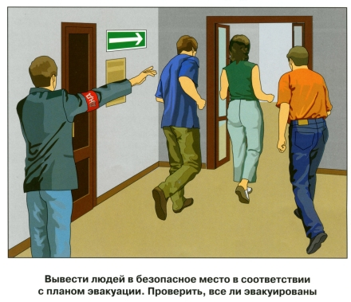
приступить к тушению пожара первичными средствами | 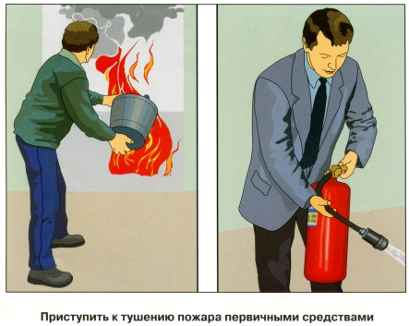
встретить пожарные подразделения и сообщить о местах, где могли остаться люди и пути прохода к ним | 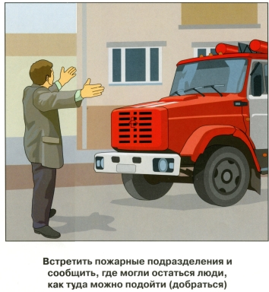
принять меры к эвакуации имущества | 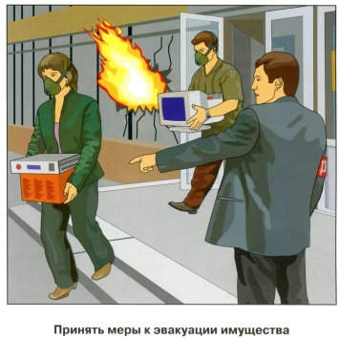

Рабочий при обнаружении пожара или признаков горения (задымление, запах гари, повышение температуры и т. п.) обязан:
- немедленно сообщить об этом по телефону «01» в пожарную охрану или другой специально определенный номер на предприятии (при этом необходимо назвать адрес объекта, место возникновения пожара, а также сообщить свою фамилию);
- сообщить собственнику имущества; лицу, уполномоченного владеть, пользоваться или распоряжаться имуществом, в том числе руководителю и должностному лицу предприятия; лицу, в установленном порядке назначенного ответственным за обеспечение пожарной безопасности о случившемся;
- принять по возможности меры по эвакуации людей, тушению пожара и сохранности материальных ценностей.
Собственники имущества, лица, уполномоченные владеть, пользоваться или распоряжаться имуществом, в том числе руководители и должностные лица предприятий, лица, в установленном порядке назначенные ответственными за обеспечение пожарной безопасности, прибывшие к месту пожара, обязаны:
- продублировать сообщение о возникновении пожара в пожарную охрану и поставить в известность вышестоящее руководство, диспетчера, ответственного дежурного по объекту;
- в случае угрозы жизни людей немедленно организовать их спасание, используя для этого имеющиеся силы и средства;
- проверить включение в работу автоматических систем противопожарной защиты (оповещения людей о пожаре, пожаротушения, противодымной защиты);
- при необходимости отключить электроэнергию (за исключением систем противопожарной зашиты), остановить работу транспортирующих устройств, агрегатов, аппаратов, перекрыть сырьевые, газовые, паровые и водяные коммуникации, остановить работу систем вентиляции в аварийном и смежном с ним помещениях, выполнить другие мероприятия, способствующие предотвращению развития пожара и задымления помещений здания;
- прекратить все работы в здании (если это допустимо по технологическому процессу производства), кроме работ, связанных с мероприятиями по ликвидации пожара;
- удалить за пределы опасной зоны всех работников, не участвующих в тушении пожара;
- осуществить общее руководство по тушению пожара (с учетом специфических особенностей объекта) до прибытия подразделения подразделений пожарной охраны;
- обеспечить соблюдение требований безопасности работниками, принимающими участие в тушении пожара;
- одновременно с тушением: пожара организовать эвакуацию и защиту материальных ценностей;
- организовать встречу подразделений пожарной охраны и оказать помощь в выборе кратчайшего пути для подъезда к очагу пожара;
- сообщать подразделениям пожарной охраны, привлекаемым для тушения пожаров и проведения связанных с ними первоочередных аварийно-спасательных работ, сведения о перерабатываемых или хранящихся на объекте опасных (взрывоопасных), взрывчатых, сильнодействующих ядовитых веществах, необходимые для обеспечения безопасности личного состава.
По прибытии пожарного подразделения руководитель предприятия (или лицо, его замещающее) обязан проинформировать руководителя тушения пожара о конструктивных и технологических особенностях объекта, прилегающих строений и сооружений, количестве и пожароопасных свойствах хранимых и применяемых веществ, материалов, изделий и других сведениях, необходимых для успешной ликвидации пожара, а также организовывать привлечение сил и средств объекта к осуществлению необходимых мероприятий, связанных с ликвидацией пожара и предупреждением его развития.
Тушение пожара производится путем введения в зону горения огнетушащих веществ (ОТВ) из имеющихся первичных средств пожаротушения, направляя его в устье пламени. При тушении пожара в помещениях не следует вскрывать окна, включать вентиляцию, т.к. это может послужить быстрому развитию пожара.
Запрещается применять воду и пенные огнетушители для тушения горящих приборов и оборудования, находящихся под напряжением.
Запрещается применять воду для тушения веществ и материалов, которые при взаимодействии с водой могут привести к вскипанию, выбросу, усилению горения, взрыву (битум, кислоты: серная, азотная, соляная: карбиды алюминия, бария, кальция и щелочных металлов, негашеная известь, перекиси натрия и кадия, нитроглицерин, селитра, электрон, щелочные металлы).
Нельзя бросать использованные и не сработавшие огнетушители в очаг пожара, т. к. это может привести к взрыву огнетушителя.
При тушении пожара необходимо спешить, чтобы огнем не были отрезаны выходы из помещения (здания).
При тушении углекислотными огнетушителями электроустановок под напряжением не допускать подвода раструба ближе 1 м до электроустановки и пламени.
При входе в горящее помещение необходимо использовать дверное полотно для зашиты от ожогов, т. к. возможен выброс пламени.
По окончании тушения пожара необходимо проветрить помещение от продуктов горения.

